ASSUNTO :. INDICO PARA QUE O DEPARTAMENTO COMPETENTE, QUE SEJA REALIZADO MANUTENÇÃO NA RUA CORNÉLIO PIRES NO JARDIM FLAMBOYANT.

DESPACHO:.

SALA DAS SESSÕES ____/____/_____

PRESIDENTE DA MESA

INDICAÇÃO Nº , DE 2018

SENHOR PRESIDENTE,
SENHORES VEREADORES,

INDICO ao Exmo Senhor Prefeito Municipal para que o departamento competente, que seja realizado manutenção na Rua Cornélio Pires no Jardim Flamboyant.
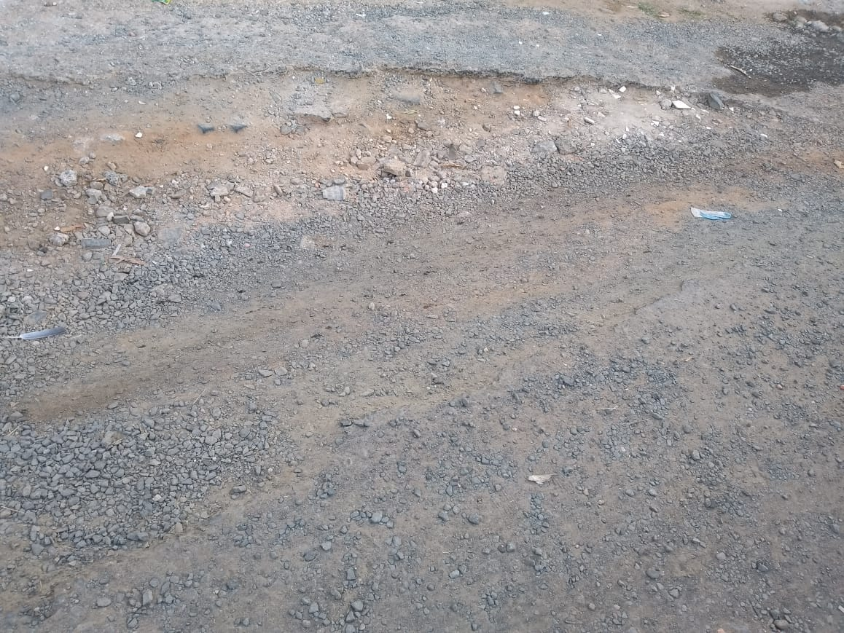

SALA DAS SESSÕES “VEREADOR SANTO RÓTOLLI”, aos 03 de agosto de 2018.

VEREADOR LUIS ROBERTO TAVARES

